Тест конденсаторов

Подобрал претендентов для тестирования:
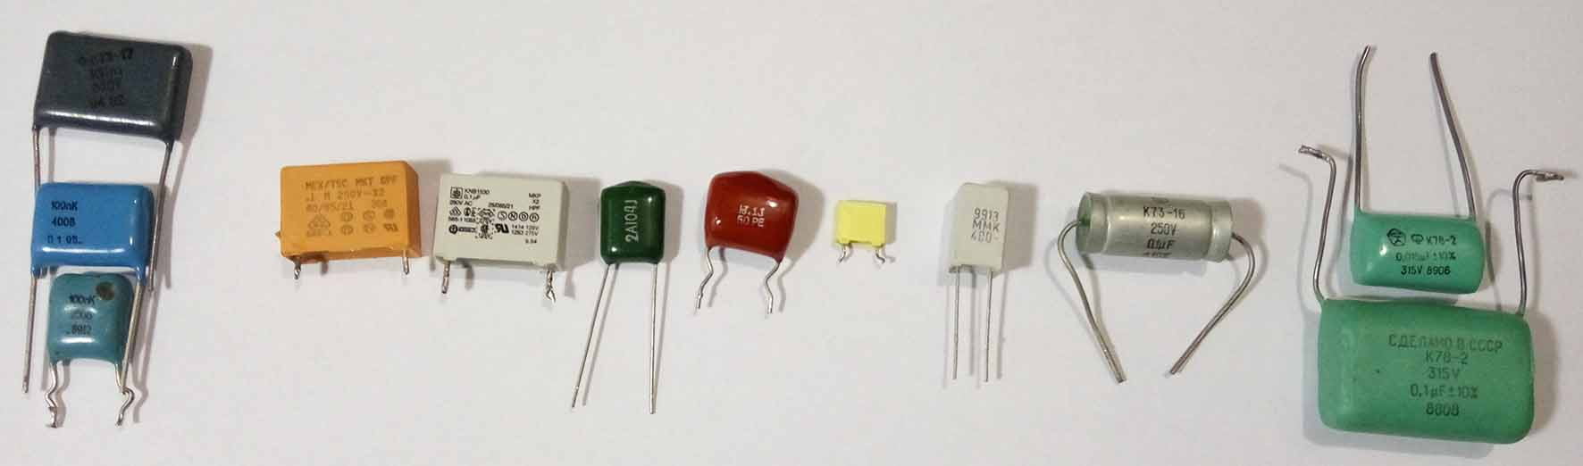

Выставил на фене температуру:
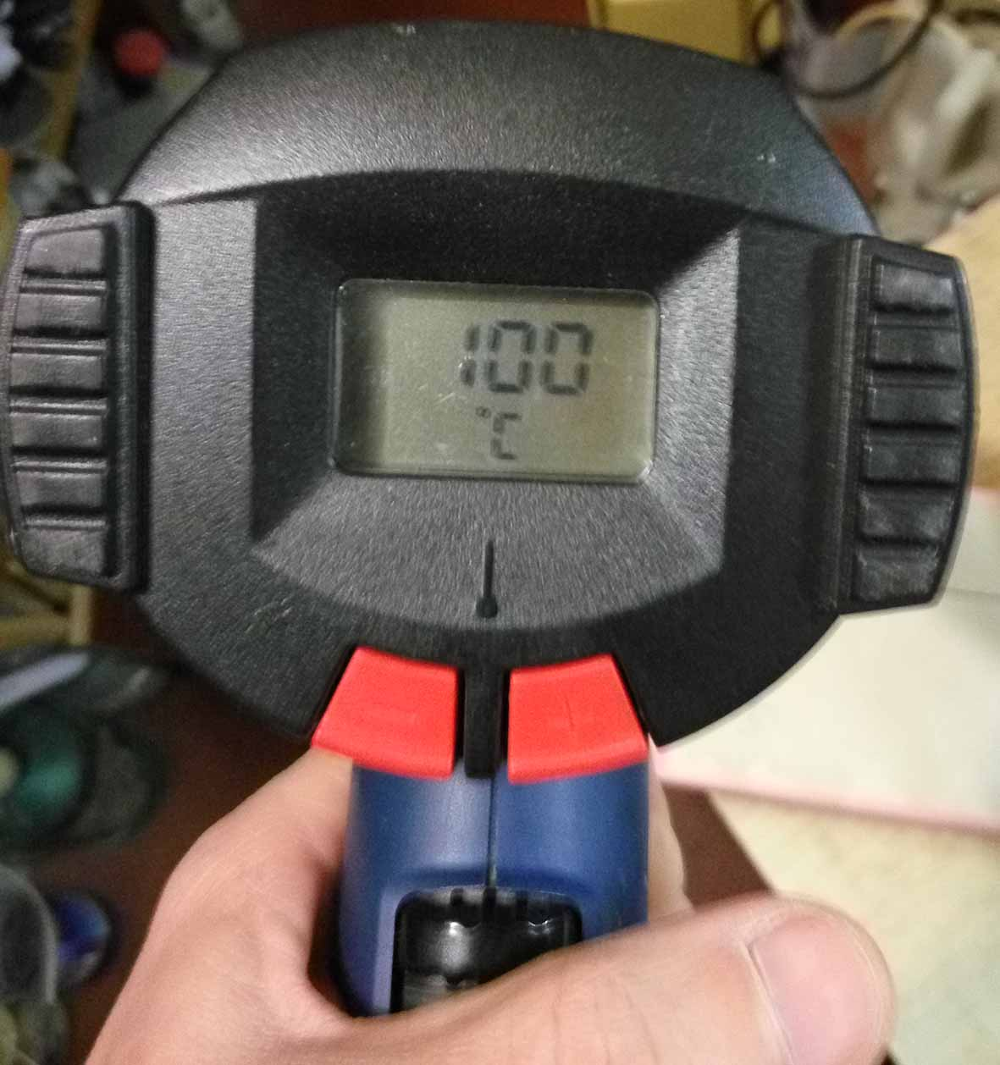

Организовал установку для тестирования:
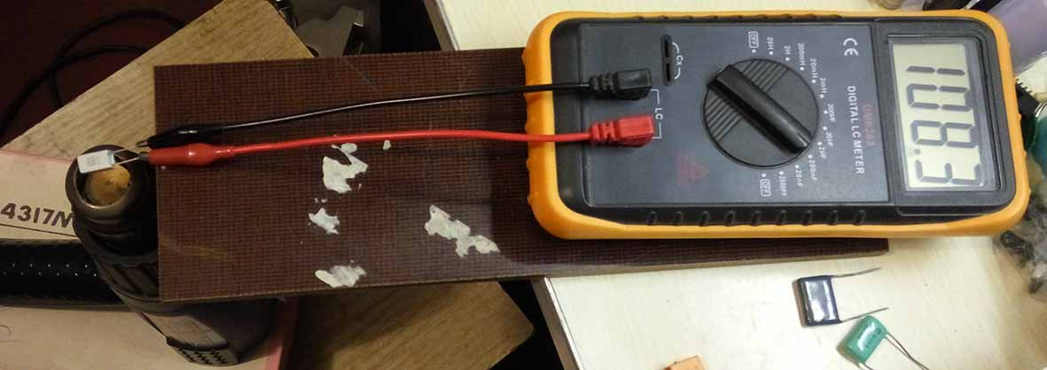

Нагрев проводил до стабилизации показаний.

Результаты:
 | Конденсатор | Емкость при температуре |  | Разность
 | Конденсатор | 22ºС | 100ºС | Разность
1 | 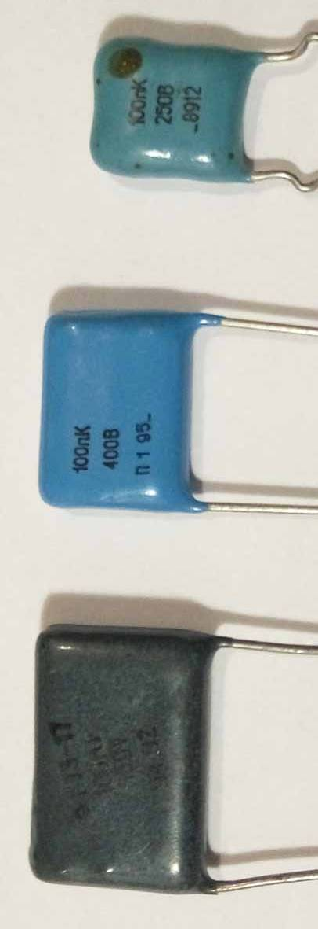 | 108,0n | 112,7n | +4,7
2 |  | 95,6n | 99,7n | +4,1
3 |  | 101,4n | 104,3n | +2,9
4 | 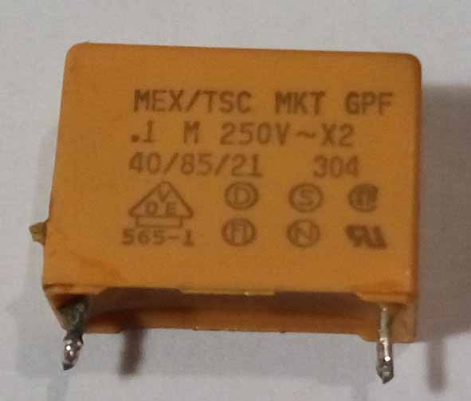 | 94,1n | 96,2n | +2,1
5 | 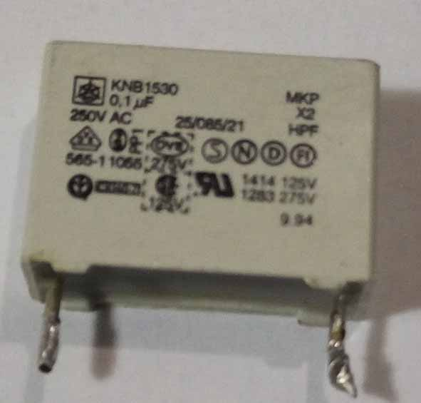 | 90,4n | 89,2n | -1,2
6 | 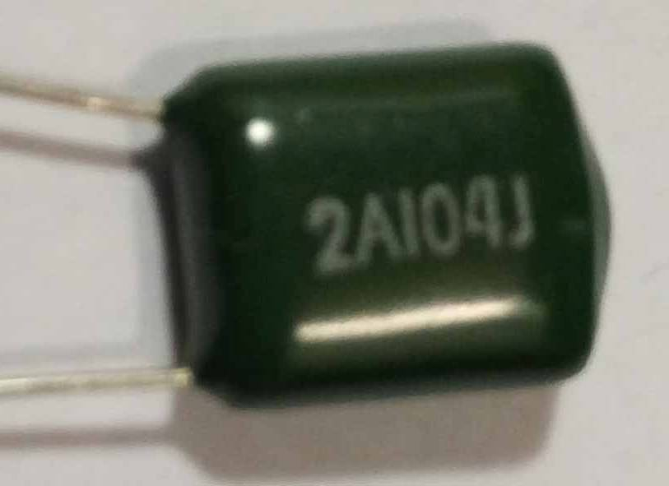 | 101,3n | 119,2n | +17,9
7 | 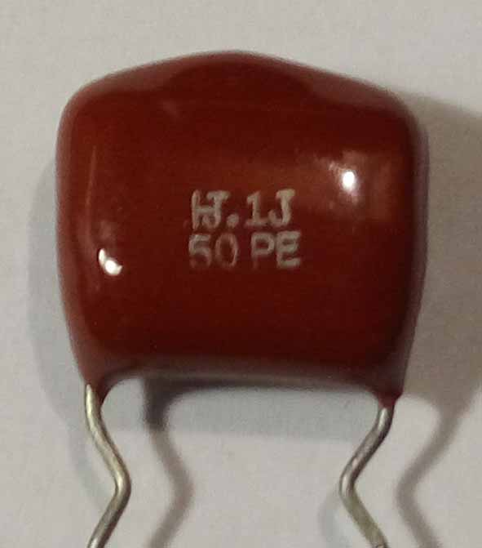 | 98,6n | 113,1n | +14,5
8 | 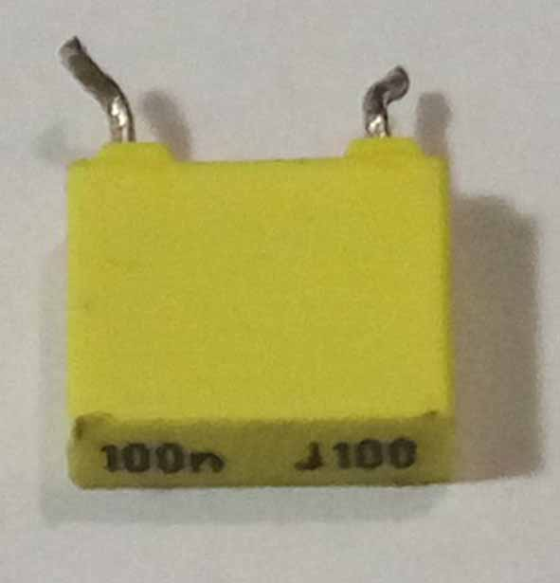 | 102,4n | 108,4n | +6,0
9 | 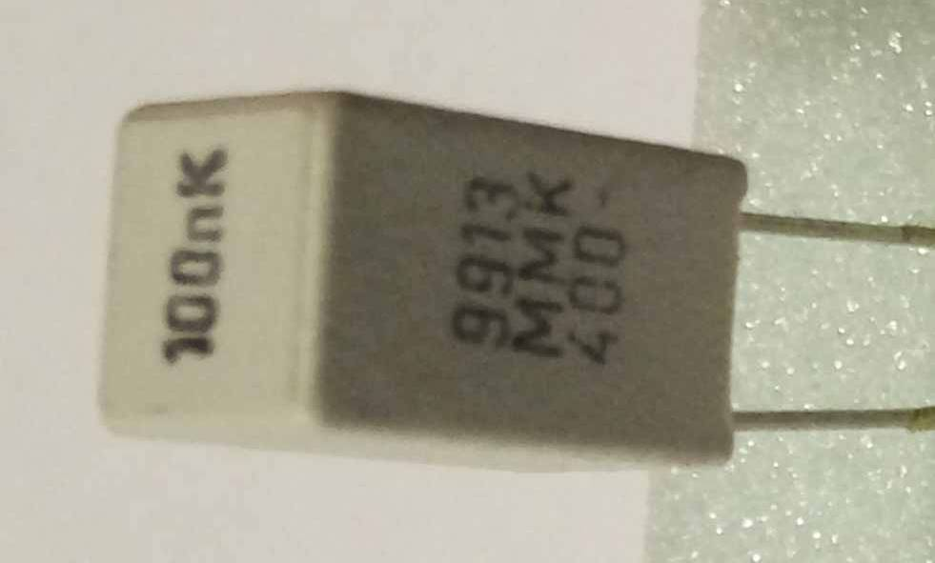 | 103,5n | 109,0n | +5,5
10 | 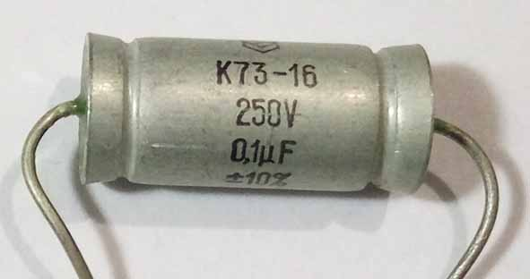 | 95,7n | 97.3n | +1,4
11 | 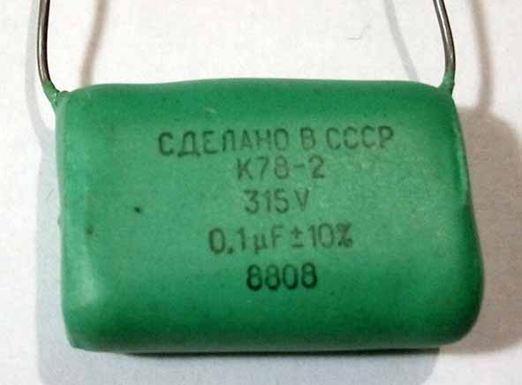 | 105,5n | 103,2n | -2,3
12 | 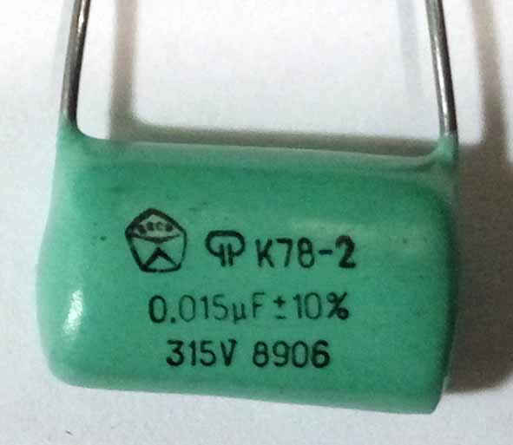 | 15,4n | 15,0n | -0,4

